|  |  |  |
| --- | --- | --- |
|  |  |  |
| МИНОБРНАУКИ РОССИИ | | |
| Федеральное государственное бюджетное образовательное учреждение  высшего образования  **«МИРЭА – Российский технологический университет»**  **РТУ МИРЭА** | | |

Институт Информационных технологий

Кафедра Математического обеспечения и стандартизации информационных технологий

**Отчет по практическим работам №1-4**

по дисциплине «Технологические основы Интернета вещей»

|  |  |
| --- | --- |
| **Выполнили:**  Студенты группыИКБО-20-21 | Фомичев Р.А.  Сидоров С.Д.  Опришко В.Д.  Короткевич Д.А. |
| **Проверил:** | Веремейчик Р.М. |

2023 г.

Оглавление

Практическая работа 1 3

Практическая работа 2 11

Практическая работа 3 17

Практическая работа 4 19

Выводы 20

# Практическая работа 1

1. **Наличие сетевого напряжения**

Были выполнены действия, описанные в разделе «Начало работы». Убедившись, что стенд включен, а индикатор контроллера мигает зеленым, был выключен автомат (14). Через некоторое время индикатор контроллера часто промигал красным цветом в течение нескольких секунд, после чего раздался громкий звуковой сигнал. Этот сигнал предупредил об отсутствии сетевого напряжения. Результат выключения автомата (14) изображен на рисунке 1.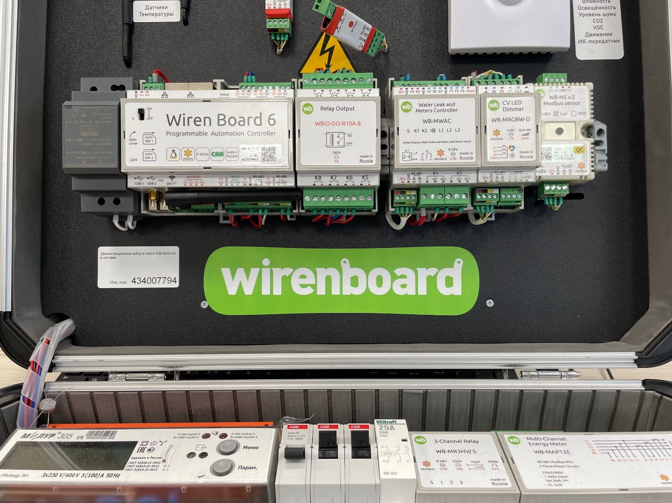

Рисунок 1 – Выключение автомата(14)

1. **Контроль повышенного энергопотребления**

Был включен вентилятор кнопкой (28), при включении загорелась зеленая подсветка кнопки. Спустя некоторое время загорелся желтый индикатор (25), показывающий, что счетчик (22) обнаруживает энергопотребление на той фазе, к которой подключен вентилятор. Результат данного процесса изображен на рисунке 2.

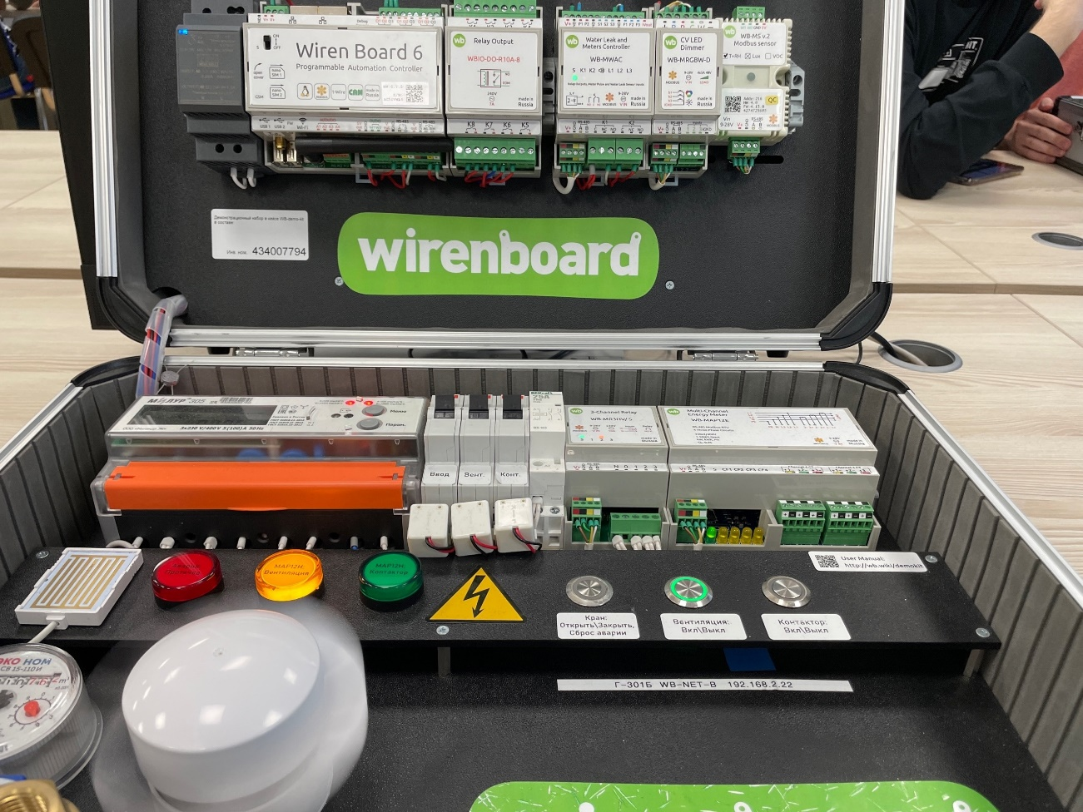

Рисунок 2 – Включение вентилятора

Вентилятор был физически остановлен, не касаясь его лопастей (например, нажав на его плоскую часть). Результат данного процесса изображен на рисунке 3.

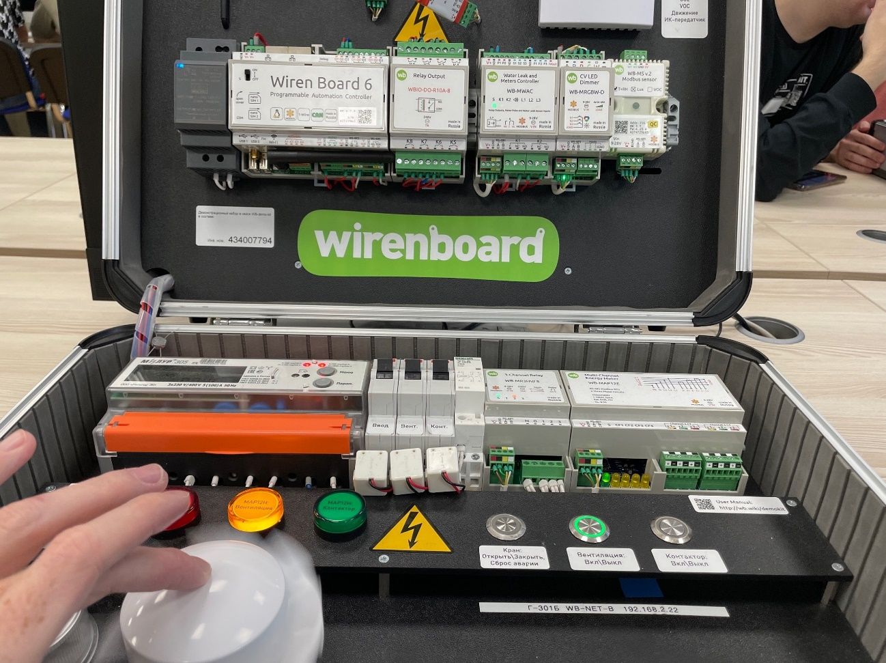

Рисунок 3 – Физическая остановка вентилятора

Тем самым мы вызвали повышенное энергопотребление из-за застопоренного вентилятора. Через несколько секунд счетчик (22) детектировал эту ситуацию и контроллер отключил вентилятор.

1. **Контроль автоматов**

Были отключены (15) и (16) автоматы. Через несколько секунд подсветка кнопок (28) и (29) начала мигать. Это сигнализировало о пропаже напряжения на выходах автоматов. После включения автоматов подсветка кнопок перестала мигать. Результат данного процесса изображен на рисунке 4.

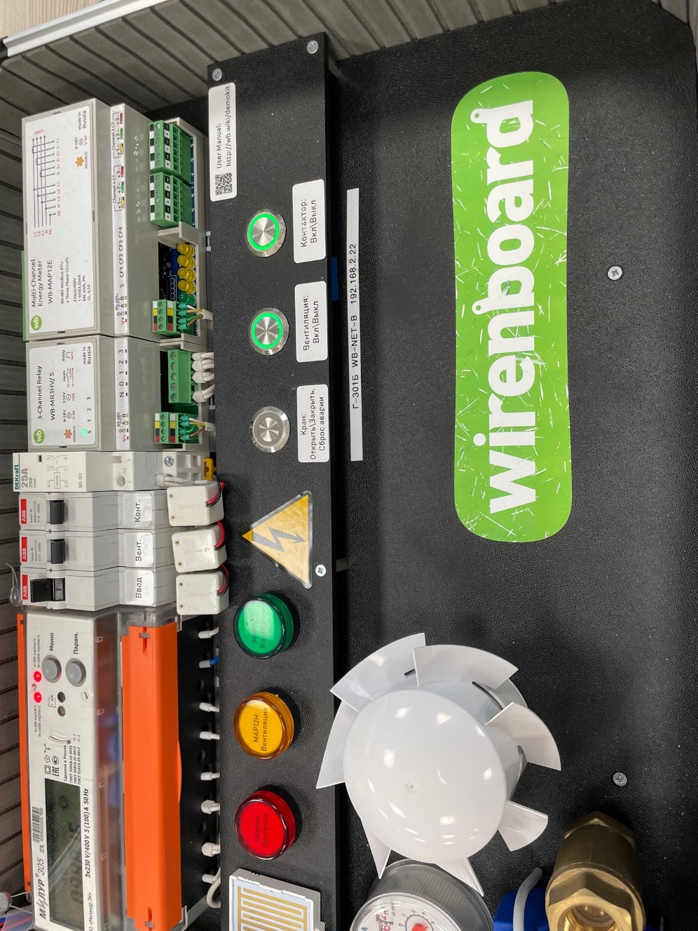

Рисунок 4 – Отключение автоматов (15) и (16)

1. **Управление внешними силовыми устройствами**

Была нажата кнопка (29). Подсветка нажатой кнопки загорелась зеленым, сработал контактор (20), и через несколько секунд загорелся индикатор (26), сигнализирующий об обнаружении счетчиком (22) энергопотребления на соответствующей фазе. При повторном нажатии на кнопку (29) контактор выключился, погасла подсветка кнопки, и через некоторое время погас и индикатор энергопотребления (26). Результат данного процесса изображен на рисунке 5.

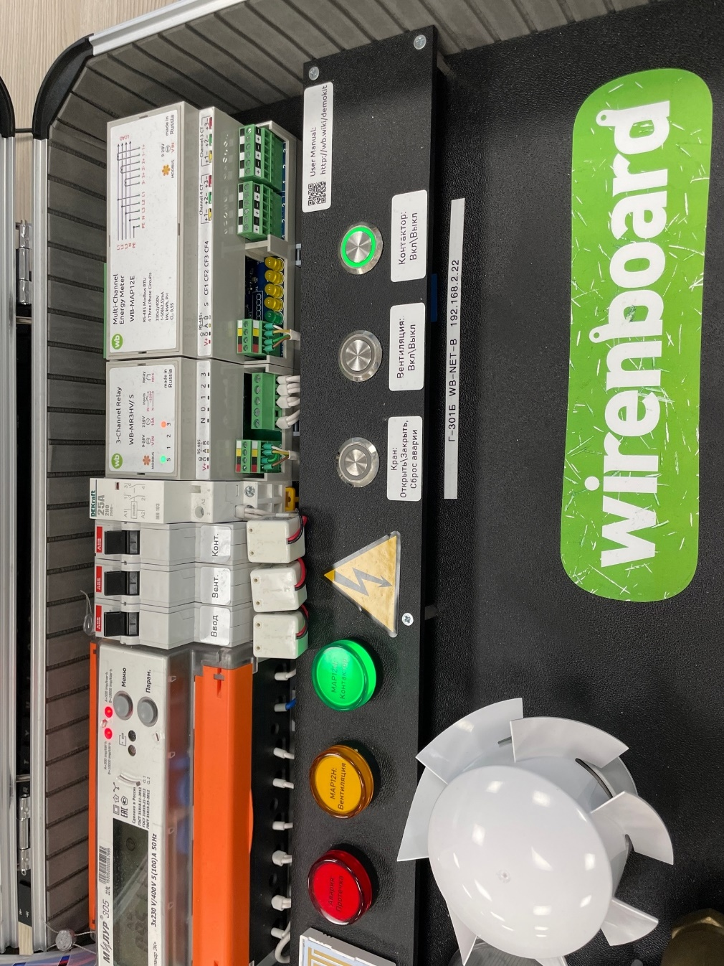

Рисунок 5 – Управление внешними силовыми устройствами

1. **Мониторинг качества воздуха**

Индикатор датчика (5) мигает красным цветов при превышении заданного уровня углекислого газа. После энергичного подува на датчик (5) в течение 15-20 секунд, было вызвано превышение допустимого уровня СО2 в окружающей среде. Индикатор начал мигать красным, что говорит о превышении концентрации CO2. Результат данного процесса представлен на рисунке 6.

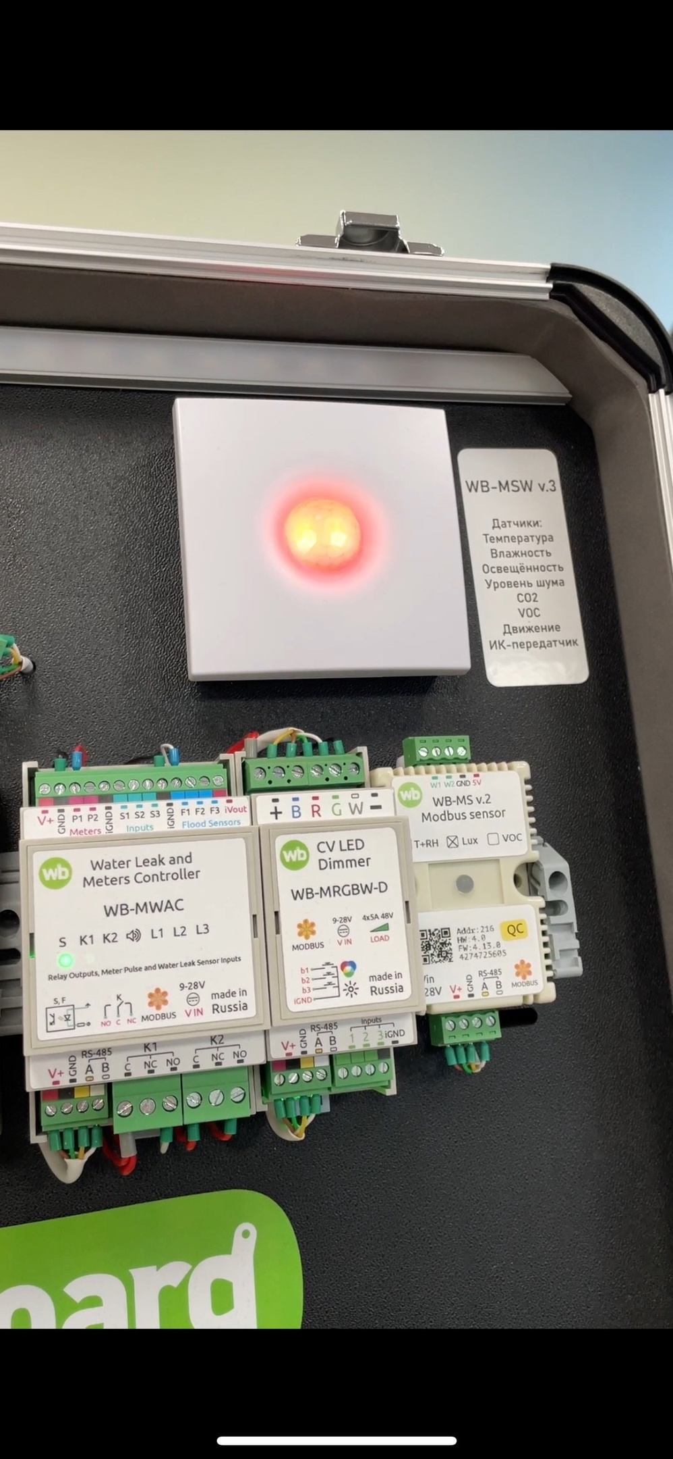

Рисунок 6 – Реакция датчика на повышенный уровень CO2

Через некоторое время после того, как вы перестанете дуть на датчик, концентрация СО2 вновь достигнет нормы, а индикатор датчика начнет мигать зеленым цветом. Результат данного процесса представлен на рисунке 7.

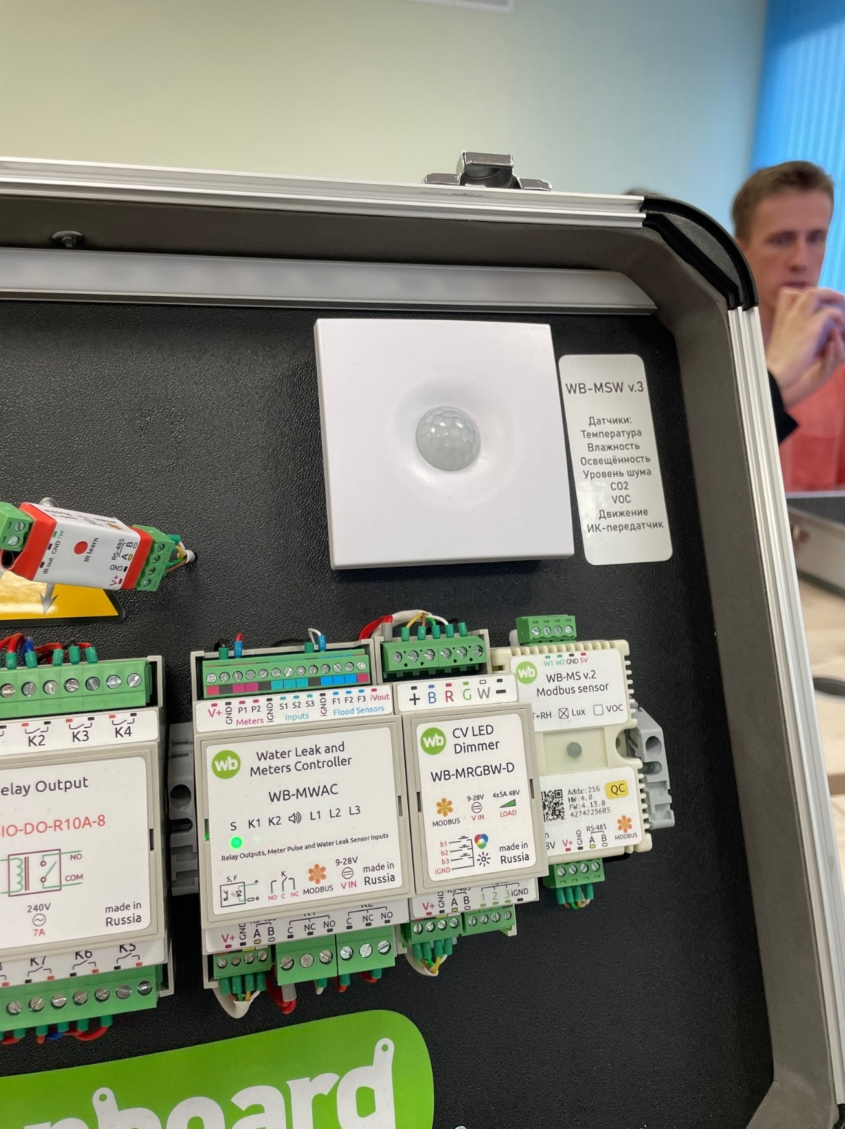

Рисунок 7 – Реакция датчика на нормальное содержание CO2

1. **Работа модуля защиты от протечек**

Кнопка (27) связана с работой шарового крана с электроприводом. Последовательное нажатие на нее открывает или закрывает шаровой кран. Была нажата кнопка (27), открывшая шаровой кран (31). При этом началась имитация потока воды путем вращения счетчика (30). Слегка влажным пальцем или влажной салфеткой прикоснулись к датчику протечки (23). Мы сымитировали протечку в системе водоснабжения. Через несколько секунд шаровой кран закрылся, перекрыв поток воды, а счетчик прекратил вращение. В это же время индикатор протечки (24) загорелся красным цветом, а подсветка кнопки (27) начала мигать. Непрерывный звуковой сигнал от модуля обнаружения протечек (10) сигнализировал об аварийной ситуации, на самом модуле при этом загорелся индикатор «Alarm». Результат данного процесса представлен на рисунке 8.

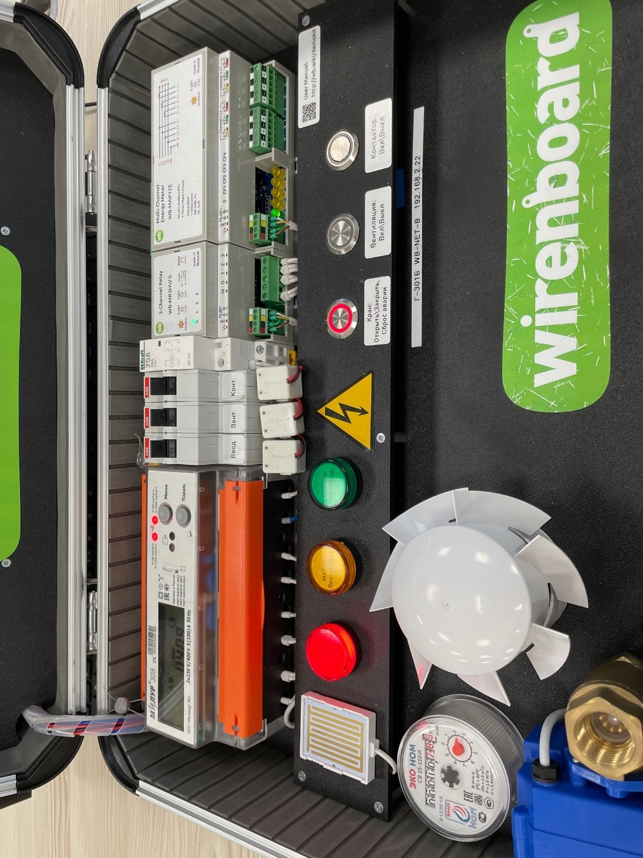

Рисунок 8 – Работа модуля защиты от протечек

# Практическая работа 2

1. **Наличие сетевого напряжения**

Были выполнены действия, описанные в разделе «Начало работы». Убедившись, что стенд включен, а индикатор контроллера мигает зеленым, был выключен автомат (14). Через некоторое время индикатор контроллера часто промигал красным цветом в течение нескольких секунд, после чего раздался громкий звуковой сигнал. Этот сигнал предупредил об отсутствии сетевого напряжения. Результат выключения автомата (14) изображен на рисунке 9.

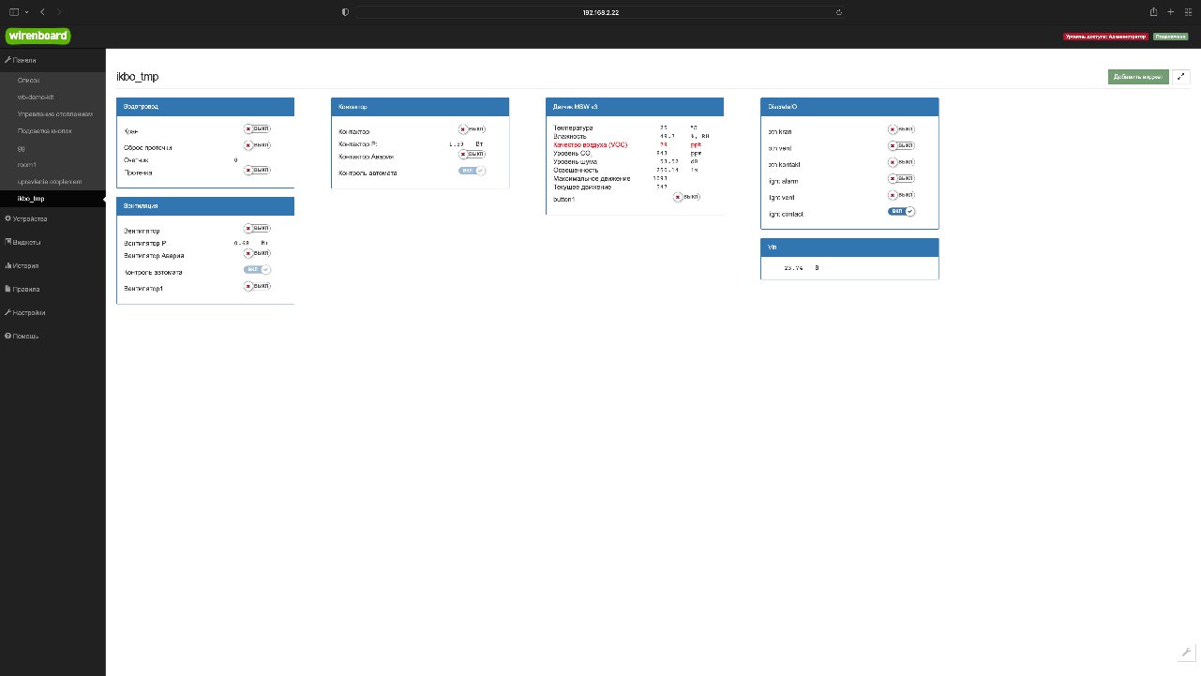

Рисунок 9 – Выключение автомата(14)

1. **Контроль повышенного энергопотребления**

Был включен вентилятор кнопкой (28), при включении загорелась зеленая подсветка кнопки. Спустя некоторое время загорелся желтый индикатор (25), показывающий, что счетчик (22) обнаруживает энергопотребление на той фазе, к которой подключен вентилятор. Результат данного процесса изображен на рисунке 10.

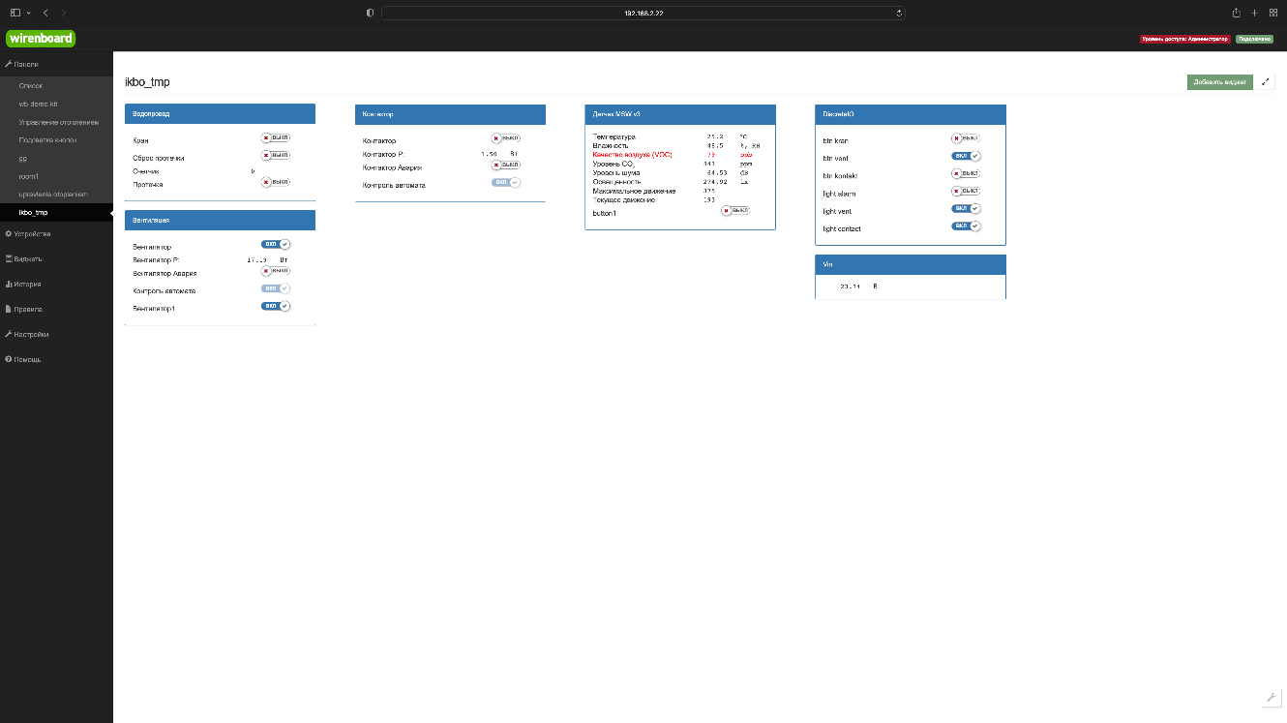

Рисунок 10 – Включение вентилятора

Вентилятор был физически остановлен, не касаясь его лопастей (например, нажав на его плоскую часть). Результат данного процесса изображен на рисунке 11.

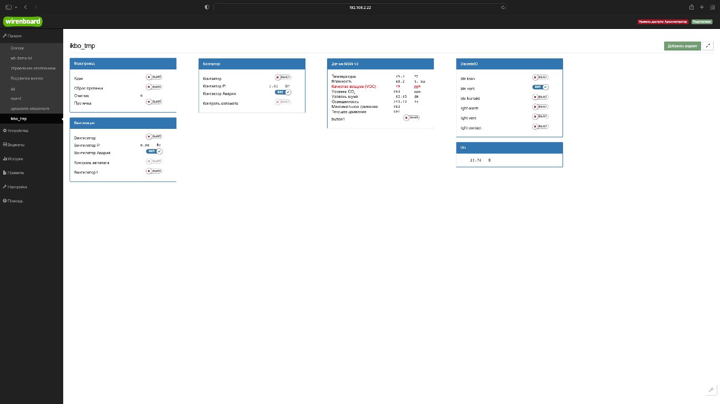

Рисунок 11 – Физическая остановка вентилятора

Тем самым мы вызвали повышенное энергопотребление из-за застопоренного вентилятора. Через несколько секунд счетчик (22) детектировал эту ситуацию и контроллер отключил вентилятор.

1. **Контроль автоматов**

Были отключены (15) и (16) автоматы. Через несколько секунд подсветка кнопок (28) и (29) начала мигать. Это сигнализировало о пропаже напряжения на выходах автоматов. После включения автоматов подсветка кнопок перестала мигать. Результат данного процесса изображен на рисунке 12.

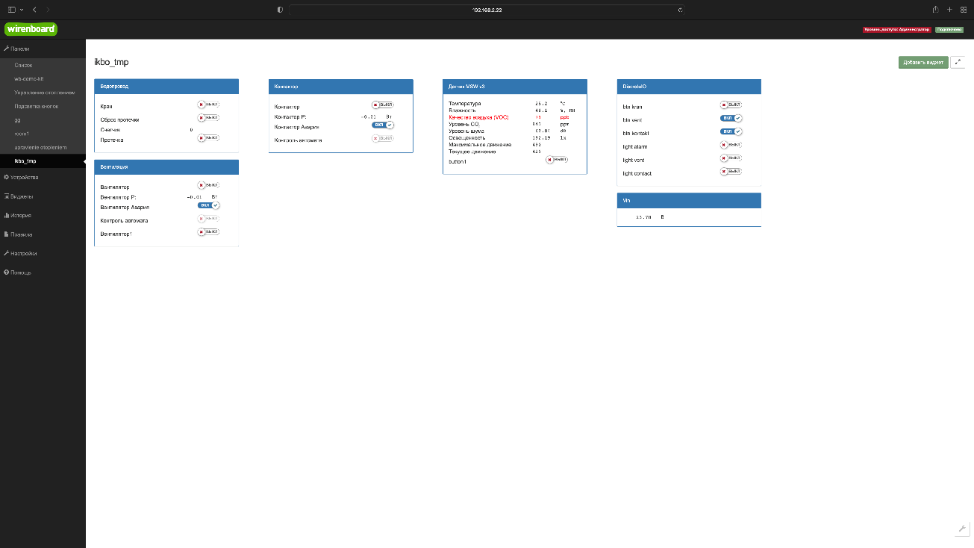

Рисунок 12 – Отключение автоматов (15) и (16)

1. **Управление внешними силовыми устройствами**

Была нажата кнопка (29). Подсветка нажатой кнопки загорелась зеленым, сработал контактор (20), и через несколько секунд загорелся индикатор (26), сигнализирующий об обнаружении счетчиком (22) энергопотребления на соответствующей фазе. При повторном нажатии на кнопку (29) контактор выключился, погасла подсветка кнопки, и через некоторое время погас и индикатор энергопотребления (26). Результат данного процесса изображен на рисунке 13.

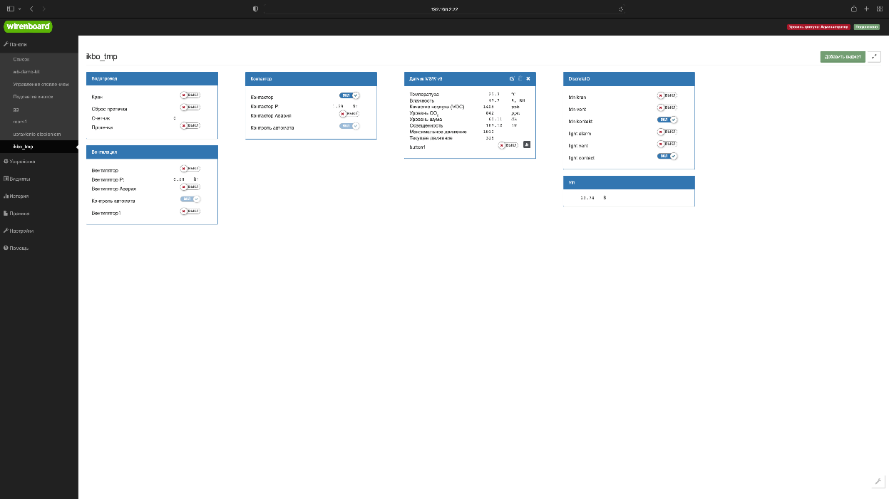

Рисунок 13 – Управление внешними силовыми устройствами

1. **Мониторинг качества воздуха**

Индикатор датчика (5) мигает красным цветов при превышении заданного уровня углекислого газа. После энергичного подува на датчик (5) в течение 15-20 секунд, было вызвано превышение допустимого уровня СО2 в окружающей среде. Индикатор начал мигать красным, что говорит о превышении концентрации CO2. Результат данного процесса представлен на рисунке 14.

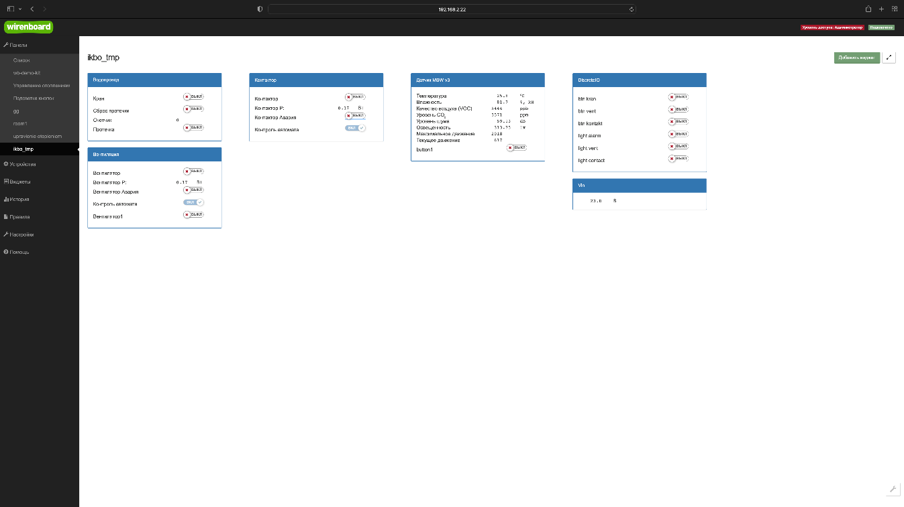

Рисунок 14 – Реакция датчика на повышенный уровень CO2

Через некоторое время после того, как вы перестанете дуть на датчик, концентрация СО2 вновь достигнет нормы, а индикатор датчика начнет мигать зеленым цветом. Результат данного процесса представлен на рисунке 15.

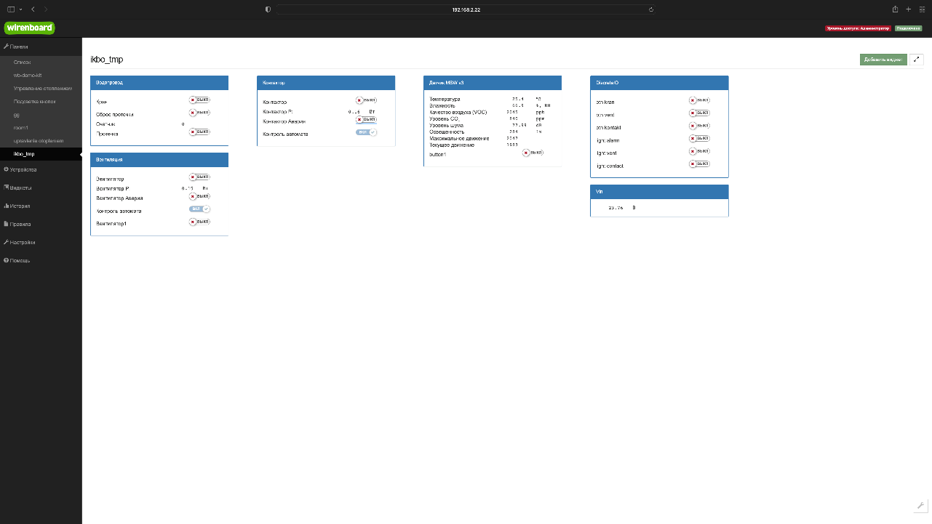

Рисунок 15 – Реакция датчика на нормальное содержание CO2

1. **Работа модуля защиты от протечек**

Кнопка (27) связана с работой шарового крана с электроприводом. Последовательное нажатие на нее открывает или закрывает шаровой кран. Была нажата кнопка (27), открывшая шаровой кран (31). Результат данного процесса представлен на рисунке 16.

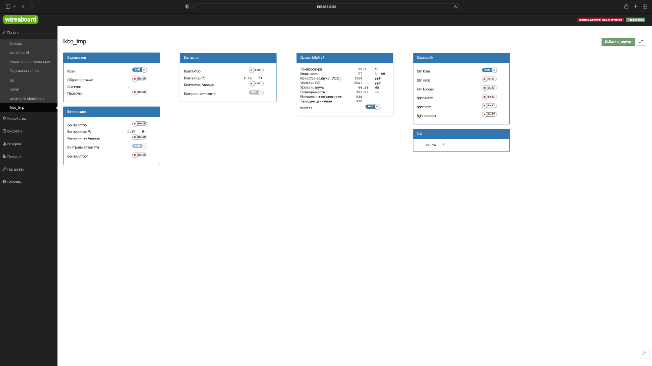

Рисунок 16 – Открытие шарового крана

При этом началась имитация потока воды путем вращения счетчика (30). Слегка влажным пальцем или влажной салфеткой прикоснулись к датчику протечки (23). Мы сымитировали протечку в системе водоснабжения. Через несколько секунд шаровой кран закрылся, перекрыв поток воды, а счетчик прекратил вращение. В это же время индикатор протечки (24) загорелся красным цветом, а подсветка кнопки (27) начала мигать. Непрерывный звуковой сигнал от модуля обнаружения протечек (10) сигнализировал об аварийной ситуации, на самом модуле при этом загорелся индикатор «Alarm». Результат данного процесса представлен на рисунке 17.

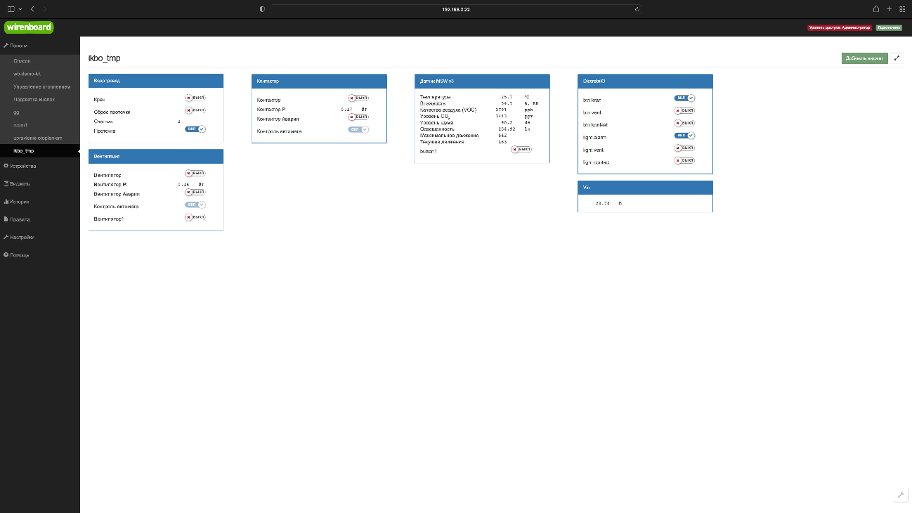

Рисунок 17 – Работа модуля защиты от протечек

# Практическая работа 3

Были разработаны сценарии согласно варианту 6.

Сценарий 1 – Включение и выключение звукового сигнала по датчику силы тока представлен на рисунке 18.

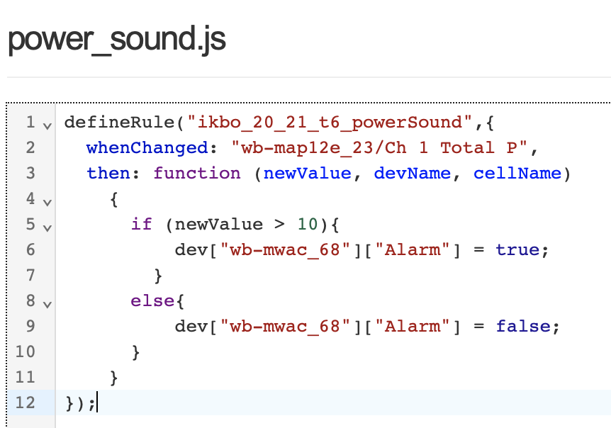

Рисунок 18 – Сценарий 1

Сценарий 2 – Включение изменение цвета диодной ленты по кнопке представлен на рисунке 19.

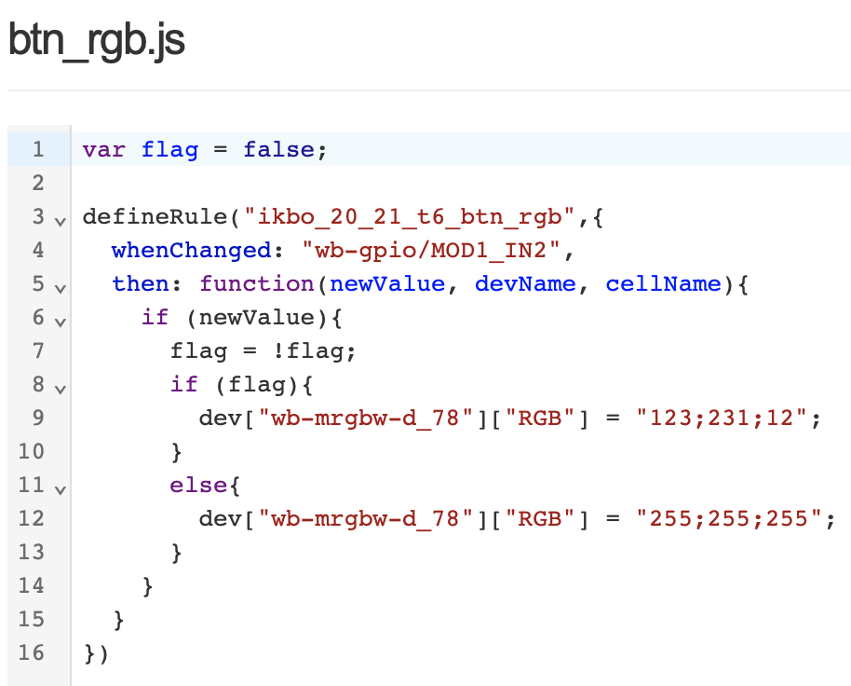

Рисунок 19 – Сценарий 2

# Практическая работа 4

Диаграммы последовательностей первого и второго сценариев отображены на рисунках 20-21.

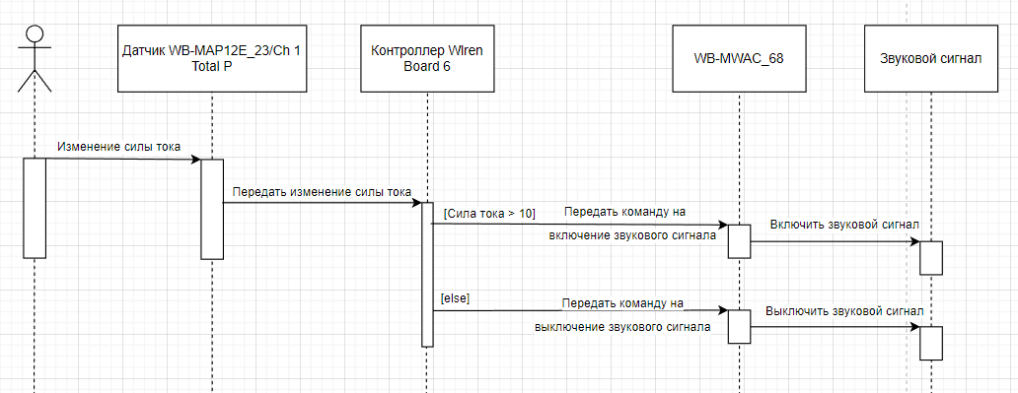

Рисунок 20 – Диаграмма последовательности включения и выключения звукового сигнала по датчику силы тока

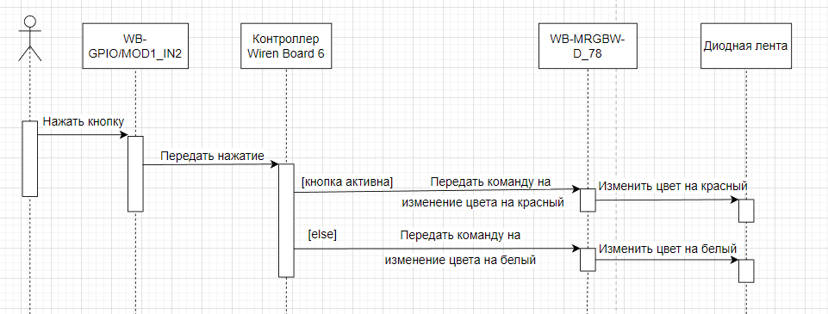

Рисунок 21 – Диаграмма последовательности включение изменение цвета диодной ленты по кнопкам

На рисунках 22-23 выделены зелёным цветом устройства, которые задействованы в обработке событий.

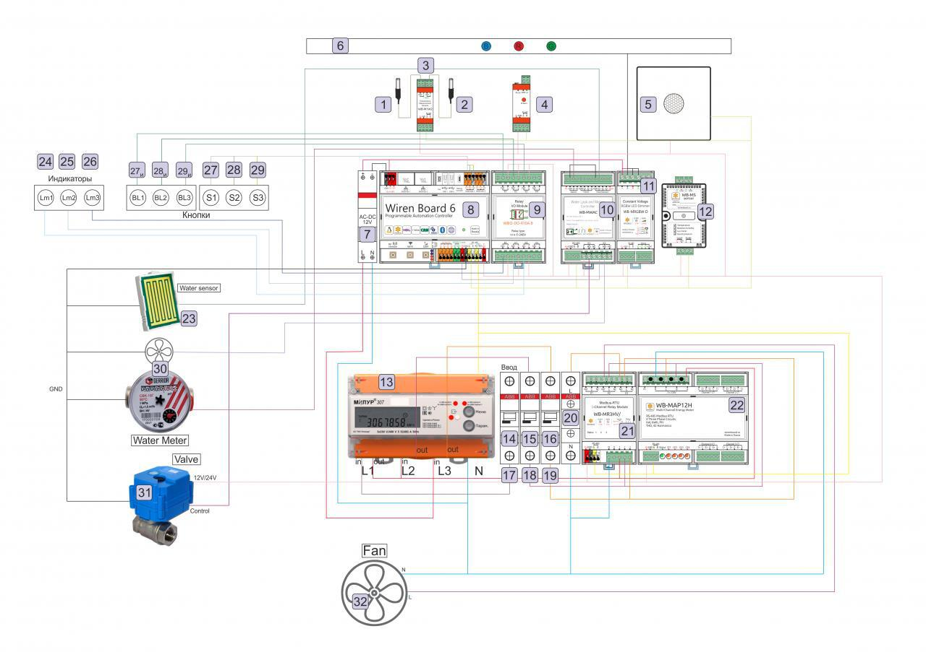



Рисунок 22 – Схема задействованных устройств при включении и выключении звукового сигнала по датчику силы тока





Рисунок 23 – Схема задействованных устройств при включении изменения цвета диодной ленты по кнопке

# Выводы

В ходе выполнения практических работ 1-4 была изучена работа со стендом Wiren Board, в том числе использование предустановленных сценариев вручную и через веб-интерфейс, а также изменение поведения стенда при помощи написания своих сценариев.